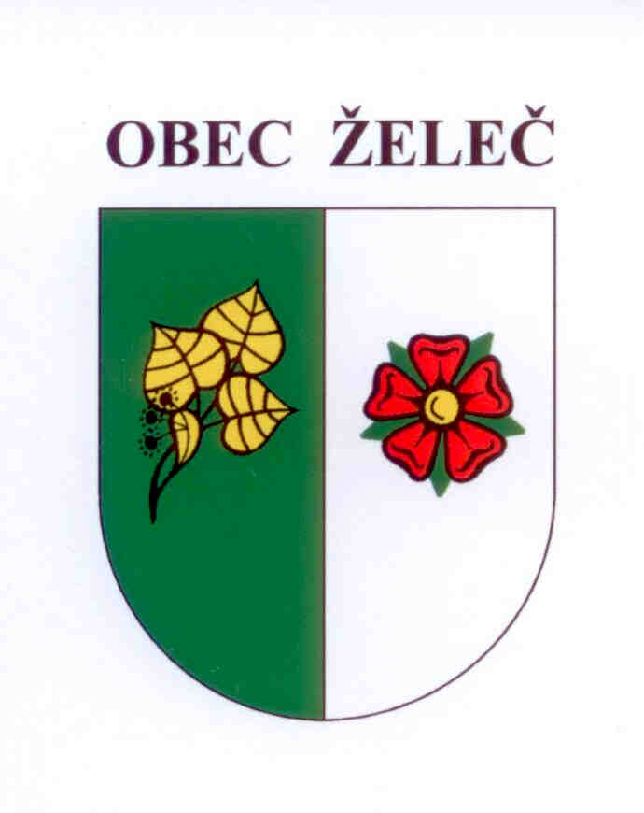
Zápis z jednání rady obce konané dne 2.2. 2017 na OÚ v Želči

Přítomni: L. Stejskal, Ing. L. Rypáček, M. Novotná, J. Čaněk

Rada obce:

- Schvaluje smlouvu o právu provést stavbu č. OST/01/17/TA/Vi s příspěvkovou organizací Správa a údržba silnic Jihočeského kraje, se sídlem Nemanická 2133/10, 370 10 České Budějovice. Účelem smlouvy je příprava realizace stavby chodníku směr Rybova Lhota.

- Schvaluje vnitřní směrnici obce č.15.

- Schvaluje odpuštění nájemného za sál v KD Želeč a KD Bezděčín při konání mysliveckého a hasičského bálu v roce 2017.

- Schvaluje Zprávu o provedené inventarizaci majetku, závazků a pohledávek ke dni 31.12.2016.

- Schvaluje darovací smlouvu č. 1/2017 s paní Janou Podlahovou, Želeč 153. Obec Želeč daruje finanční dar ve výši 10.000,-Kč na narozené dítě.

- Schvaluje darovací smlouvu č. 2/2017 s paní Klárou Faloutovou, Želeč 129. Obec Želeč daruje finanční dar ve výši 10.000,-Kč na narozené dítě.

- Schvaluje darovací smlouvu č. 3/2017 s paní Veronikou Brůžovou, Želeč 159. Obec Želeč daruje finanční dar ve výši 10.000,-Kč na narozené dítě.

- Schvaluje darovací smlouvu č. 4/2017 se spolkem Český svaz včelařů, o.s., základní organizace Želeč, Želeč 26. Obec Želeč daruje finanční dar ve výši 30.000,-Kč na podporu činnosti spolku.

- Schvaluje darovací smlouvu č. 5/2017 se spolkem Myslivecké sdružení Vrcha Želeč, z.s., Želeč 26. Obec Želeč daruje finanční dar ve výši 30.000,-Kč na podporu činnosti spolku.

- Schvaluje darovací smlouvu č. 6/2017 se spolkem Rybářský spolek Lumhárek, z.s., Želeč 237. Obec Želeč daruje finanční dar ve výši 30.000,-Kč na podporu činnosti spolku.

- Schvaluje darovací smlouvu č. 7/2017 s ústavem Občanské sdružení Prevent 99 z.ú., Heydukova 349, Strakonice. Obec Želeč daruje finanční dar ve výši 4.700,-Kč na podporu realizace služeb protidrogové politiky na území Jihočeského kraje.

- Schvaluje darovací smlouvu č. 8/2017 s církevní neziskovou organizací Farní charita Tábor, Klokotská 114, Tábor. Obec Želeč daruje finanční dar ve výši 3.300,-Kč na podporu realizace služeb protidrogové politiky na místní úrovni.

- Schvaluje darovací smlouvu č. 9/2017 s obecně prospěšnou společností Jihočeské centrum pro zdravotně postižené a seniory o.p.s., Kvapilova 2289, Tábor. Obec Želeč daruje finanční dar ve výši 5.000,-Kč na podporu činnosti společnosti.

- Schvaluje darovací smlouvu č. 10/2017 se spolkem Oblastní spolek Českého červeného kříže Tábor, Kvapilova 2289, Tábor. Obec Želeč daruje finanční dar ve výši 6.000,-Kč na podporu činnosti spolku.

- Schvaluje darovací smlouvu č. 11/2017 s církevní neziskovou organizací Diakonie ČCE - středisko Rolnička, Mrázkova 700/III, Soběslav. Obec Želeč daruje finanční dar ve výši 30.000,-Kč na provoz střediska Rolničky.

- Schvaluje darovací smlouvu č. 12/2017 se spolkem Sdružení čs. zahraničních letců - Východ, z.s., Letců 217, 165 00 Praha 6. Obec Želeč daruje finanční dar ve výši 5.000,-Kč na podporu činnosti spolku.

- Schvaluje darovací smlouvu č. 13/2017 s obecně prospěšnou společností Ochrana fauny ČR o.p.s., Hrachov 13, Svatý Jan. Obec Želeč daruje finanční dar ve výši 5.000,-Kč na podporu činnosti záchranné stanice.

- Schvaluje darovací smlouvu č. 14/2017 s obecně prospěšnou organizací Toulava, o.p.s., Žižkovo nám. 2, Tábor. Obec Želeč daruje finanční dar ve výši 3.000,-Kč na propagaci společné turistické oblasti Toulava.

- Schvaluje přidělení samovýroby palivového dřeva pro žadatele:
Luboš Knězů, Želeč 102
Jaroslav Čížek, Bezděčín

Ladislav Stejskal Ing. Luboš Rypáček
starosta obce místostarosta obce

